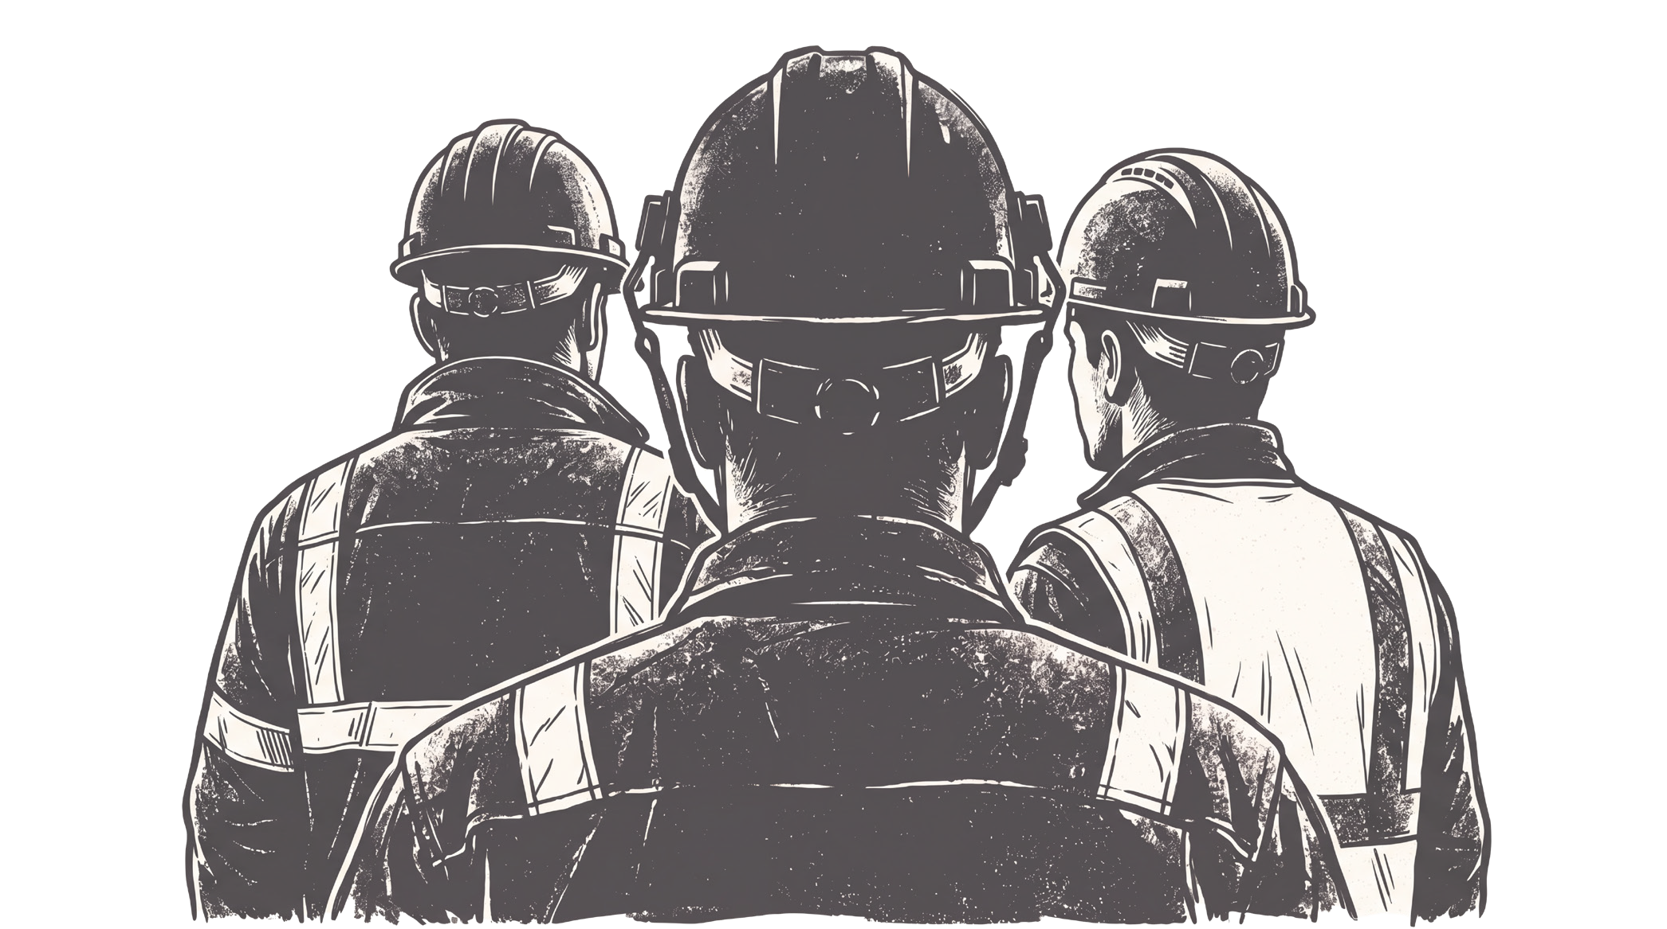
JEG STØTTER OLJEPIONERENE!

